NASKAH PUBLIKASI

PROYEK TUGAS AKHIR

PENERAPAN LOGIKA FUZZY UNTUK REKOMENDASI PEMILIHAN SISWA PENERIMA BANTUAN SISWA MISKIN (BSM)

Program Studi Informatika
Fakultas Teknologi Informasi dan Elektro

Disusun Oleh;
Fitria Nur Parida
5130411061

PROGRAM STUDI INFORMATIKA
FAKULTAS TEKNOLOGI INFORMASI DAN ELEKTRO
UNIVERSITAS TEKNOLOGI YOGYAKARTA
2018

Naskah Publikasi

PROYEK TUGAS AKHIR

PENERAPAN LOGIKA FUZZY UNTUK REKOMENDASI PEMILIHAN SISWA PENERIMA BANTUAN SISWA MISKIN (BSM)

Disusun Oleh:

Fitria Nur Parida
5130411061

Telah disetujui oleh pembimbing

Pembimbing

Dr. Enny Itje Sela, S.Si., M.Kom.

Tanggal: ......................... 2018

Penerapan Logika Fuzzy Untuk Rekomendasi Pemilihan Siswa Penerima Bantuan Siswa Miskin (BSM)

Fitria Nur Parida
Program Studi Informatika, Fakultas Teknologi Informasi dan Elektro
Universitas Teknologi Yogyakarta
Jl. Ringroad Utara Jombor Sleman Yogyakarta
E-mail : fitria.nurparida43@gmail.com

ABSTRAK

Bantuan siswa miskin (BSM) merupakan program kebijakan pemerintah untuk memberikan pelayanan di bidang pendidikan, dengan menyediakan pendanaan berupa biaya operasional bagi penduduk miskin agar dapat memenuhi kebutuhan biaya pendidikan. Pemberian bantuan tersebut harus tepat sasaran kepada penerima yang layak dan berhak yaitu siswa miskin atau siswa tidak mampu. Akan tetapi sering kali masih ditemukan kesalahan atau ke tidak tepatan siswa penerima bantuan tersebut. Untuk itu diperlukan sebuah penelitian yang bertujuan untuk mengembangkan suatu sistem yang mampu melakukan pemilihan siswa secara tepat dan akurat sebagai rekomendasi penerima bantua siswa miskin (BSM) dengan kriteria-kriteria yang telah ditentukan yaitu berdasarkan kartu perlindungan sosial (KPS), nilai raport, tanggungan, dan penghasilan orang tua. Banyak metode yang dapat digunakan untuk melakukan pemilihan atau seleksi, salah satunya yaitu dengan logika fuzzy. Logika fuzzy merupakan salah satu teknik penyelesaian masalah dimana derajat keanggotaannya biasa dipresentasikan antara 0 dan 1. Metode fuzzy yang digunakan dalam penelitian ini yaitu metode Tsukamoto dan metode Mamdani yang digunakan dalam memecahkan permasalahan dengan menerapkan metode rata-rata terbobot dan mean of maximum (MOM) untuk mendapatkan nilai tegas sebagai hasil perhitungannya. Adapun hasil dari penilaian sistem terhadap 92 data siswa yang diuji menyatakan prosentase keakuratan pada metode Tsukamoto sebesar 94.57%, sedangkan prosentase keakuratan metode Mamdani sebesar 85.87%. Dengan demikian metode Tsukamoto lebih baik daripada metode mamdani dalam proses pemilihan siswa penerima bantuan siswa miskin (BSM). Dengan adanya sistem yang menerapkan logika fuzzy Tsukamoto dan Mamdani ini, diharapkan dapat membantu proses pemilihan siswa penerima bantuan siswa miskin secara tepat dan akurat sesuai dengan yang diharapkan.

Kata kunci : Pemilihan, Bantuan Siswa Miskin (BSM), Logika Fuzzy, Tsukamoto, Mamdani

1. PENDAHULUAN

Pendidikan merupakan salah satu bidang yang sangat diperhatikan oleh pemerintah. Pentingnya pendidikan bagi setiap warga negara telah tercantum dalam UU RI nomor 20 tahun 2003 pasal 5 bagian kesatu tentang hak dan kewajiban warga negara. Pada ayat (1) dan (5) menyatakan bahwa “setiap warga negara mempunyai hak yang sama untuk memperoleh pendidikan yang bermutu dan setiap warga negara berhak mendapatkan kesempatan meningkatkan pendidikan sepanjang hayat". Pada kenyataannya sebagian warga negara masih belum memperoleh hak yang sama dalam bidang pendidikan, terutama kalangan menengah ke bawah masih belum mendapatkan pendidikan yang layak. Data statistik sekolah dasar (SD) 2016/2017 menunjukan sebesar 84,61% sekolah negeri dan 15,39% sekolah swasta dengan total 39.213 siswa sekolah dasar mengalami putus sekolah, salah satu faktornya dikarenakan biaya pendidikan semakin mahal. Untuk menanggulangi hal tersebut, salah satu program pemerintah adalah memberikan bantuan kepada siswa tidak/kurang mampu yaitu bantuan siswa miskin (BSM) denga menyediakan pendanaan berupa biaya operasional bagi penduduk miskin agar dapat memenuhi kebutuhan biaya pendidikan. Bantuan tersebut haruslah tepat sasaran kepada penerima yang layak dan pantas mendapatkannya, akan tetapi sering kali masih ditemukan kesalahan atau ke tidak tepatan siswa penerima BSM. Oleh karena itu dibutuhkan suatu sistem yang dapat menangani dan mengelola hal tersebut dengan tepat dan akurat sesuai dengan target yang diharapkan. Logika fuzzy merupakan salah satu metode yang dapat diterapkan dalam membangun suatu sistem sebagai bentuk penyelesaian permasalahan berdasarkan kriteria-kriteria yang sudah ditentukan dengan aturan-aturan yang telah ditetapkan, sehingga menghasilkan nilai keluaran secara total yang tepat. Alasan penerapan logika fuzzy ini karena logika fuzzy mudah dimengerti, penalarannya yang sederhana, logika fuzzy sangat fleksibel dan memiliki toleransi terhadap data-data yang tidak tepat, serta logika fuzzy didasarkan pada bahasa alami.

Penelitian melakukan pembahasan tentang pemilihan siswa penerima bantuan siswa miskin (BSM) dengan parameter yang digunakan untuk proses penilaiannya yaitu: kartu perlindungan sosial (KPS), nilai raport, tanggungan, dan penghasilan orang tua. Metode yang digunakan peneliti adalah dengan menerapkan logika fuzzy metode Tsukamoto dengan rata-rata terbobot dan metode Mamdani mean of maximum (MOM). Penelitian ini bertujuan untuk mengembangkan suatu sistem yang mampu melakukan pemilihan siswa secara tepat dan akurat sebagai rekomendasi penerima bantuan siswa miskin (BSM) serta untuk mengetahui metode yang paling tepat diterapkan pada pemilihan siswa penerima bantuan siswa miskin (BSM). Sehingga sistem yang dibangun dapat secara tepat dan akurat dalam melakukan pemilihan siswa sebagai rekomendasi penerima bantuan siswa miskin sesuai dengan target yang diharapkan.

2. LANDASAN TEORI

Referensi [1] menunjukkan bahwa sistem pendukung keputusan penentuan penerimaan bantuan sosial masyarakat menggunakan metode Fuzzy Model Tahani dengan berdasarkan 9 kriteria yang telah ditentukan, telah memenuhi target dengan tepat dalam proses penentuan penerima bantuan dan memberikan hasil penerima bantuan sosial masyarakat yang layak.

Referensi [2] menunjukkan bahwa sistem pendukung keputusan seleksi penentuan penerima beasiswa menggunakan metode Simple Additive Weighting (SAW) telah mampu menentukan penerima beasiswa yang berhak, berdasarkan perhitungan bobot dari setiap kriteria yang telah ditentukan dengan persamaan yang ada pada metode Simple Additive Weighting, sehingga proses penseleksian dan perangkingan telah sesuai aturan yang digunakan.

Referensi [3] menunjukkan bahwa sistem pendukung keputusan seleksi penerima beasiswa bantuan siswa miskin (BSM) menggunakan metode Analitic Heararchy Process (AHP) dengan menggunakan 5 kriteria dan sub-kriteria yang telah ditentukan, mampu melakukan penilaian secara tepat sehingga penseleksian telah efektif dan efisien dengan mengacu pada perhitungan yang dilakukan menggunakan metode Analitic Heararchy Process.

2.1. Pengertian Logika Fuzzy

Logika fuzzy merupakan suatu metode yang mengadopsi pemikiran manuasia terhadap suatu kebenaran, yang diekspresikan dalam fungsi kontinu dari 0 sampai 1. Dasar logika fuzzy adalah teori himpunan fuzzy. Pada teori himpunan fuzzy, peranan derajat keanggotaan sebagai penentu keberadaan elemen dalam suatu himpunan sangatlah penting. Nilai keanggotaan atau derajat keanggotaan atau membership function menjadi ciri utama dari penalaran dengan logika fuzzy [4].

2.2. Himpunan Fuzzy

Pada himpunan fuzzy nilai keanggotaan terletak pada rentang 0 sampai dengan 1. Himpunan fuzzy memiliki 2 atribut, yaitu [4]:
- Linguistik, yaitu penamaan suatu grup yang mewakili suatu keadaan atau kondisi tertentu dengan menggunakan bahasa alami, seperti: Dingin, Sejuk, Normal, Hangat, Panas.
- Numeris, yaitu suatu nilai (angka) yang menunjukan ukuran dari suatu variabel, seperti: 17, 34, 79, dsb.

2.3. Fungsi Keanggotaan

Fungsi keanggotaan adalah suatu kurva yang menunjukan pemetaan titik-titik input data ke dalam nilai keanggotaannya (derajat keanggotaan). Fungsi keanggotaan yang dapat digunakan yaitu representasi linear naik, representasi linear turun, representasi kurva segitiga, representasi kurva trapesium, dan representasi kurva lainnya [4].
- Representasi Linear Naik
Himpunan yang dimulai pada nilai domain yang memiliki derajat keanggotaan rendah bergerak ke kanan menuju ke nilai domain yang memiliki derajat keanggotaan lebih tinggi.

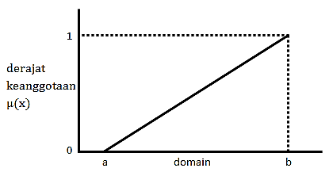

Gambar 1: Representasi Linear Naik

Fungsi Keanggotaan:

$$μ\left[x\right]=\left\{ \begin{matrix}0 & ; x≤a \\ \frac{x-a}{b-a} & ; a≤x≤b \\ 1 & ; x≥b\end{matrix}\right.$$

- Representasi Linear Turun
Himpunan yang dimulai pada nilai domain yang memiliki derajat keanggotaan paling tinggi bergerak ke kanan menuju ke nilai domain yang memiliki derajat keanggotaan lebih rendah.

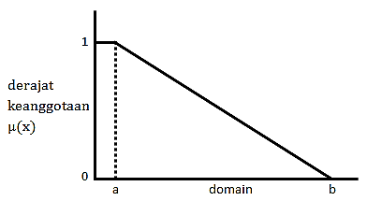

Gambar 2: Representasi Linear Turun

Fungsi Keanggotaan:

$μ\left[x\right]=\left\{ \begin{matrix}1 & ; x≤a \\ \frac{b-x}{b-a} & ; a≤x≤b \\ 0 & ; x≥b\end{matrix}\right.$

2.4. Operator Dasar Zadeh untuk Operasi Himpunan Fuzzy

Seperti halnya himpunan konvensional, ada beberapa operasi yang didefinisikan secara khusus untuk mengkombinasi dan memodifikasi himpunan fuzzy. Ada 3 operator dasar yaitu operator AND, OR, dan NOT [4].

2.5. Penalaran Monoton

Penalaran monoton digunakan sebagai dasar untuk teknik implikasi fuzzy. Jika 2 daerah fuzzy direlasikan dengan implikasi sederhana maka sebagai berikut: IF x is A THEN y is B [4].

2.6. Fungsi Implikasi

Bentuk umum dari aturan yang digunakan dalam fungsi implikasi adalah IF x is A THEN y is B. Dengan x dan y adalah skalar, A dan B adalah himpunan fuzzy. Ada 2 fungsi implikasi yang digunakan, yaitu min (minimum), dan dot (product) [4].

2.7. Sistem Inferensi Fuzzy

Struktur dasar sistem inferensi fuzzy terdiri atas basis aturan, basis data, mekanisme penalaran, unit fuzifikasi dan unit defuzifikasi [5].

2.8. Metode Inferensi Fuzzy Tsukamoto

Metode inferensi fuzzy Tsukamoto merupakan perluasan dari penalaran monoton. Pada metode Tsukamoto, setiap konsekuen pada aturan harus direpresentasikan dengan suatu himpunan fuzzy, dengan fungsi keanggotaan. Output hasil inferensi dari tiap-tiap aturan diberikan secara tegas berdasarkan α–predikat. Untuk menentukan hasil tegas (crisp solution) digunakan rumus penegasan (defuzifikasi) yaitu metode rata-rata terbobot [4].

$$Z=\left(\frac{\sum{\left(α*z\right)}}{\sum{α}}\right)$$

2.9. Metode Inferensi Fuzzy Mamdani

Metode ini lebih dikenal sebagai metode Max-Min. Untuk mendapatkan nilai tegas, diperlukan tahapan-tahapan sebagai berikut [4]:
- Pembentukan himpunan fuzzy
- Aplikasi fungsi implikasi
- Komposisi aturan
- Penegasan (Defuzzy).
Beberapa metode defuzzifikasi pada komposisi aturan mamdani, antara lain:
- Metode Centroid (Composite Moment)
Solusi crisp diperoleh dengan cara mengambil titik pusat (Z*) daerah fuzzy.

$Z^{*}=$ $\frac{\int_{z}{zμ\left(z\right)dz}}{\int_{z}{μ\left(z\right)dz}}$ Untuk variabel kontinu

$Z^{*}=$ $\frac{\sum_{j=1}^{n}{z_{j}μ(z_{j})}}{\sum_{j=1}^{n}{μ(z_{j})}}$ Untuk variabel diskrit

- Metode Bisektor
Solusi crisp diperoleh dengan cara mengambil nilai pada domain fuzzy yang memiliki nilai keanggotaan setengah dari jumlah total nilai keanggotaan pada daerah fuzzy.

$Z_{p}$ sedemikian hingga $\int_{R1}^{P}{μ\left(z\right)dz}$ = $\int_{P}^{Rn}{μ\left(z\right)dz}$

- Metode Mean of Maximum (MOM)
Solusi crisp diperoleh dengan cara mengambil nilai rata-rata domain yang memiliki nilai keanggotaan maksimum.

$$Z^{*}=\frac{a+b}{2}$$

- Metode Largest of Maximum (LOM)
Ssolusi crisp diperoleh dengan cara mengambil nilai terbesar dari domain yang memiliki nilai keanggotaan maksimum. Secara umum dirumuskan sebagai berikut:

$μ_{c}(z^{*})≥μ_{c}(Z)$ untuk setiap $z∈Z$

- Metode Smallest of Maximum (SOM)
solusi crisp diperoleh dengan cara mengambil nilai terkecil dari domain yang memiliki nilai keanggotaan maksimum.

2.10 Bantuan Siswa Miskin (BSM)

Program Bantuan Siswa Miskin (BSM) dikomandani oleh depertamen pendidikan dan departemen agama yang penyalurannya, penggunaan dan pertanggungjawabannya dilaksanakan secara terpadu oleh pihak terkait dari menteri hingga kepala sekolah atau madrasah pada sekolah-sekolah yang menerima BSM. Pemberian bantuan BSM bertujuan untuk memberikan layanan pendidikan bagi penduduk miskin untuk dapat memenuhi biaya kebutuhan di bidang pendidikan agar siswa yang orang tuanya tidak mampu atau miskin tetap memperoleh pendidikan. Kriteria dasar penentuan penerima Program BSM Kemendikbud adalah:
- Siswa anggota Rumah Tangga penerima Kartu Perlindungan Sosial (KPS)/Kartu BSM yang telah terdaftar sebagai penerima BSM tahun 2013 (APBN-P 2013).
- Siswa anggota Rumah Tangga penerima Kartu Perlindungan Sosial (KPS) yang belum terdaftar dan belum menerima BSM Tahun 2013.

2.11. Pohon Keputusan

Pohon keputusan adalah salah satu metode klasifikasi yang dinyatakan sebagai partisi rekursif. Pohon keputusan terdiri dari node yang membentuk pohon yang berakar, semua node memiliki satu masukan. Node yang keluar disebut node tes dan node yang lain disebut node keputusan atau sering disebut node daun [6].

Pohon keputusan merupakan salah satu bentuk basis pengetahuan yang dapat digunakan untuk mengetahui ciri atau atribut yang penting dari kumpulan data. Proses ini disebut dengan seleksi ciri. Dengan adanya seleksi ciri, proses produksi dilakukan berdasarkan ciri-ciri yang menjadi node pada pohon keputusan sehingga waktu yang digunakan untuk prediksi biasanya lebih singkat dan hasilnya bisa lebih baik. Algoritma C4.5 mengkonstruksi pohon keputusan dari data pelatihan, yang berupa kasus-kasus atau record-record dalam basis data. Salah satu algoritma untuk membangun pohon keputusan adalah algoritma C4.5 [7].

3. METODOLOGI PENELITIAN

3.1. Metode Pengumpulan Data

Tahapan yang dilakukan untuk mendapatkan suatu data atau informasi yang diperlukan dalam sebuah penelitian, yaitu:
- Studi Literatur
Kegiatan pengumpulan data yang dilakukan dengan mempelajari, meneliti, dan menelaah berbagai literatur dari perpustakaan yang bersumber dari buku-buku, modul-modul, jurnal-jurnal ilmiah, situs-situs di internet, dan bacaan-bacaan yang ada kaitannya dengan penelitian.
- Observasi
Kegiatan pengumpulan data dengan melakukan pengamatan dan analisa secara langsung dengan mengamati aktivitas-aktivitas yang sedang berjalan sehingga diperoleh data yang sistematis dan memenuhi kebutuhan sistem yang akan dibangun.
- Wawancara
Kegiatan yang dilakukan dalam mengumpulkan informasi atau data yang diperlukan oleh sistem dengan cara melakukan tatap muka secara langsung dengan narasumber yaitu salah satu petugas atau guru di SD Negeri 02 Soropaten Klaten sehingga data yang didapat lebih tepat dan akurat.

3.2. Analisis Sistem

Penelitian terhadap sistem rekomendasi pemilihan siswa penerima bantuan siswa miskin (BSM) dengan menerapkan logika fuzzy metode Tsukamoto dan metode Mamdani akan dikembangkan dengan beberapa tahapan.

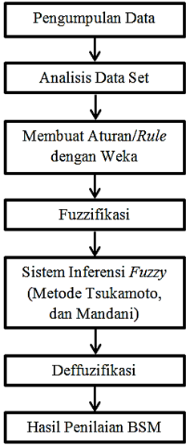

Gambar 3: Pengembangan Sistem

- Pengumpulan Data
Pengumpulan data dilakukan di salah satu sekolah dasar tepatnya di SD Negeri 02 Soropaten Klaten Jawa Tengah. Data yang diperoleh adalah data-data yang berhubungan dengan penelitian.
- Analisis Data Set
Data set untuk proses pemilihan siswa penerima bantuan siswa miskin (BSM) dengan metode Tsukamoto dan metode Mamdani yaitu dengan menggunakan data kartu perlindungan sosial (KPS), nilai raport, tanggungan, penghasilan orang tua, dan beasiswa.
- Membuat Aturan dengan Weka
Membuat aturan/rule dengan weka, yaitu dengan menggenerate semua data input dan data output berupa data kartu perlindungan sosial (KPS), nilai raport, tanggungan, penghasilan orang tua, dan beasiswa yang kemudian diproses dengan menggunakan algoritma C4.5 atau j48 untuk mengkontruksi pohon keputusan sehingga akan terbentuk klasifikasi aturan. Aturan yang terbentuk dari weka adalah If ... Then ...
- Fuzzifikasi
Masing-masing variabel dan himpunan fuzzy yang digunakan dalam pemilihan siswa penerima bantuan siswa miskin (BSM) dengan metode Tsukamoto dan metode Mamdani yaitu:

Tabel 1: Variabel Himpunan Fuzzy yang akan digunakan

Jenis | Variabel | Himpunan Fuzzy | Semesta Pembicaraan
Input | KPS | Tidak, Punya | [1 2]
 | Tanggungan | Sedikit, Banyak | [1 6]
 | Nilai Raport | Rendah, Tinggi | [60 77]
 | Penghasilan  Orang Tua | Kecil, Besar | [300.000 3.000.000]
output | BSM | Tidak dapat,  Mendapatkan | [1 2]

- Variabel KPS (Kartu Perlindungan Sosial)
Terdiri atas 2 himpunan fuzzy, yaitu tidak dan punya dengan fungsi keanggotaan berbentuk representasi linier turun dan naik.
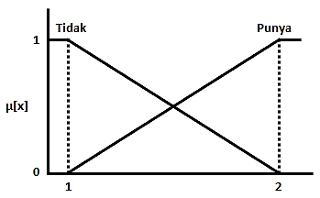

Gambar 4: Fungsi Keanggotaan Variabel KPS

$μ_{KPS-Tidak \left[x\right]}=\left\{ \begin{matrix}1 & ; x≤1 \\ \frac{2-x}{2-1} & ; 1≤x≤2 \\ 0 & ; x≥2\end{matrix}\right.$

$μ_{KPS-Punya \left[x\right]}=\left\{ \begin{matrix}0 & ; x≤1 \\ \frac{x-1}{2-1} & ; 1≤x≤2 \\ 1 & ; x≥2\end{matrix}\right.$

- Variabel Nilai Raport
Terdiri atas 2 himpunan fuzzy, yaitu rendah dan tinggi dengan fungsi keanggotaan berbentuk representasi linier turun dan naik.

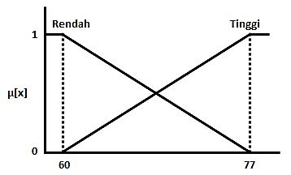

Gambar 5: Fungsi Keanggotaan Variabel Nilai Raport

$μ_{Nilai Raport-Rendah \left[x\right]}=\left\{ \begin{matrix}1 & ; x≤60 \\ \frac{77-x}{77-60} & ; 60≤x≤77 \\ 0 & ; x≥77\end{matrix}\right.$

$μ_{Nilai Raport-Tinggi \left[x\right]}=\left\{ \begin{matrix}0 & ; x≤60 \\ \frac{x-60}{77-60} & ; 60≤x≤77 \\ 1 & ; x≥77\end{matrix}\right.$

- Variabel Tanggungan
Terdiri atas 2 himpunan fuzzy, yaitu sedikit dan banyak dengan fungsi keanggotaan berbentuk representasi linier turun dan naik.

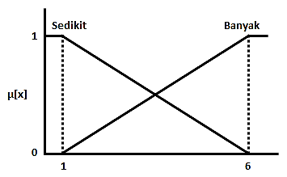

Gambar 6: Fungsi Keanggotaan Variabel Tanggungan

$μ_{Tanggungan-Sedikit \left[x\right]}=\left\{ \begin{matrix}1 & ; x≤1 \\ \frac{6-x}{6-1} & ; 1≤x≤6 \\ 0 & ; x≥6\end{matrix}\right.$

$μ_{Tanggungan-Banyak \left[x\right]}=\left\{ \begin{matrix}0 & ; x≤1 \\ \frac{x-1}{6-1} & ; 1≤x≤6 \\ 1 & ; x≥6\end{matrix}\right.$

- Variabel Penghasilan Orang Tua
Terdiri atas 2 himpunan fuzzy, yaitu kecil dan besar dengan fungsi keanggotaan berbentuk representasi linier turun dan naik.

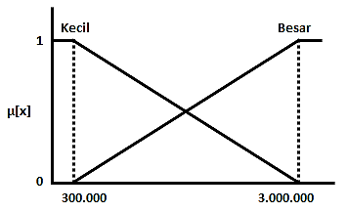

Gambar 7: Fungsi Keanggotaan Variabel Penghasilan Orang Tua

$μ_{Penghasilan Orang Tua-Kecil \left[x\right]}=\left\{ \begin{matrix}1 & ; x≤300.000 \\ \frac{3.000.000-x}{3.000.000-300.000} & ; 300.000≤x≤3.000.000 \\ 0 & ; x≥3.000.000\end{matrix}\right.$
$μ_{Penghasilan Orang Tua-Besar \left[x\right]}=\left\{ \begin{matrix}0 & ; x≤300.000 \\ \frac{x-300.000}{3.000.000-300.000} & ; 300.000≤x≤3.000.000 \\ 1 & ; x≥3.000.000\end{matrix}\right.$

- Variabel BSM (Bantuan Siswa Miskin)
Terdiri atas 2 himpunan fuzzy, yaitu tidak dapat dan mendapatkan dengan fungsi keanggotaan berbentuk representasi linier turun dan naik.

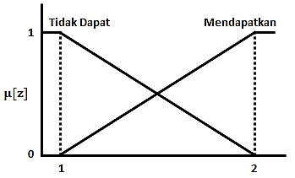

Gambar 8: Fungsi Keanggotaan Variabel BSM

$μ_{BSM-Tidak Dapat \left[z\right]}=\left\{ \begin{matrix}1 & ; z≤1 \\ \frac{2-z}{2-1} & ; 1≤z≤2 \\ 0 & ; z≥2\end{matrix}\right.$

$μ_{BSM-Mendapatkan \left[z\right]}=\left\{ \begin{matrix}0 & ; z≤1 \\ \frac{z-1}{2-1} & ; 1≤z≤2 \\ 1 & ; z≥2\end{matrix}\right.$

- Sistem Inferensi Fuzzy
Pada tahapan ini digunakan 2 metode yaitu metode Tsukamoto dan metode Mamdani untuk melakukan proses perhitungan inferensi himpunan fuzzy.
- Defuzzifikasi
Pada tahap defuzzifikasi melakukan pemetaan dari keluaran/hasil inferensi fuzzy ke output crisp/nilai tegas dengan menggunakan metode Tsukamoto rata-rata terbobot dan metode Mamdani mean of maximum (MOM).
- Hasil Penilaian
Diperolehnya hasil akhir dari penilaian siswa menggunakan metode Tsukamoto dan Mamdani sebagai rekomendasi siswa yang berhak dan layak menerima bantuan siswa miskin (BSM).

Algoritma merupakan langkah-langkah yang disusun secara tertulis dan berurutan untuk menyelesaikan suatu permasalahan. Algoritma perhitungan inferensi fuzzy metode Tsukamoto dan metode Mamdani antara lain:

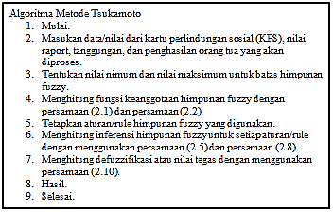

Gambar 9: Algoritma Metode Tsukamoto

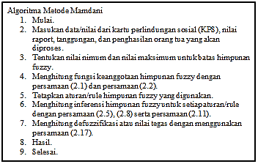

Gambar 10: Algoritma Metode Mamdani

4. HASIL DAN PEMBAHASAN

Sistem penerapan logika fuzzy untuk rekomendasi pemilihan siswa penerima bantuan siswa miskin (BSM) dengan metode Tsukamoto dan metode Mamdani ini mempunyai 2 jenis proses peniaian yaitu: proses penilaian dengan metode Tsukamoto dan proses penilaian dengan metode Mamdani. Penelitian menggunakan total data sebanyak 92 data siswa. Sistem ini dibuat menggunakan bahasa pemrograman Delphi dan SQL Server sebagai database atau media penyimpanan data.

4.1. Proses Penilaian Tsukamoto

Sistem melakukan proses perhitungan bantuan siswa miskin (BSM) berdasarkan empat variabel data masukan yaitu kartu perlindungan sosial (KPS), nilai raport, tanggungan, dan penghasilan orang tua dengan metode penilaian adalah metode fuzzy Tsukamoto.

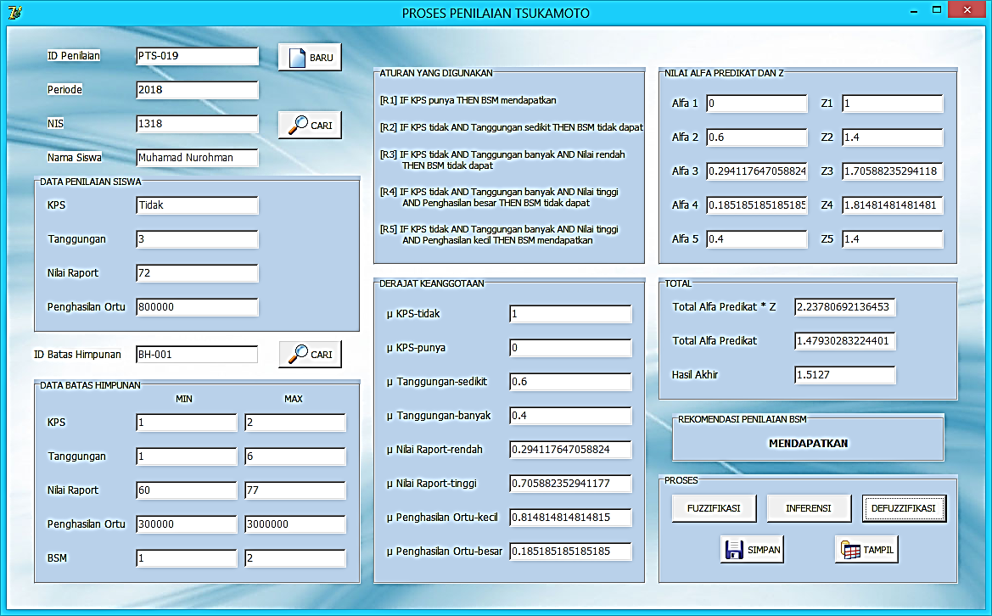

Gambar 11: Tampilan Proses Penilaian Tsukamoto

4.2. Proses Penilaian Mamdani

Sistem melakukan proses perhitungan bantuan siswa miskin (BSM) berdasarkan empat variabel data masukan yaitu kartu perlindungan sosial (KPS), nilai raport, tanggungan, dan penghasilan orang tua dengan metode penilaian adalah metode fuzzy Mamdani.

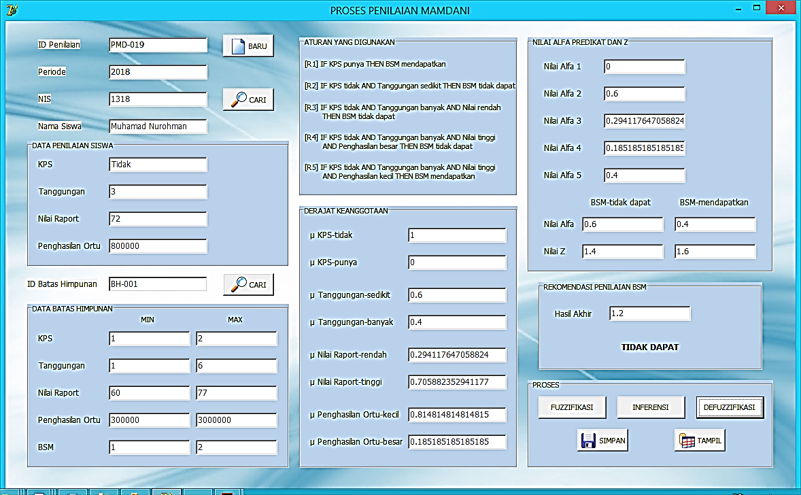

Gambar 12: Tampilan Proses Penilaian Mamdani

4.3. Hasil Penilaian

Hasil penilaian ini berisi tingkat akurasi data untuk mengetahui perbandingan hasil akhir dari penilaian yang diproses oleh sistem menggunakan metode Tsukamoto dan Mamdani.

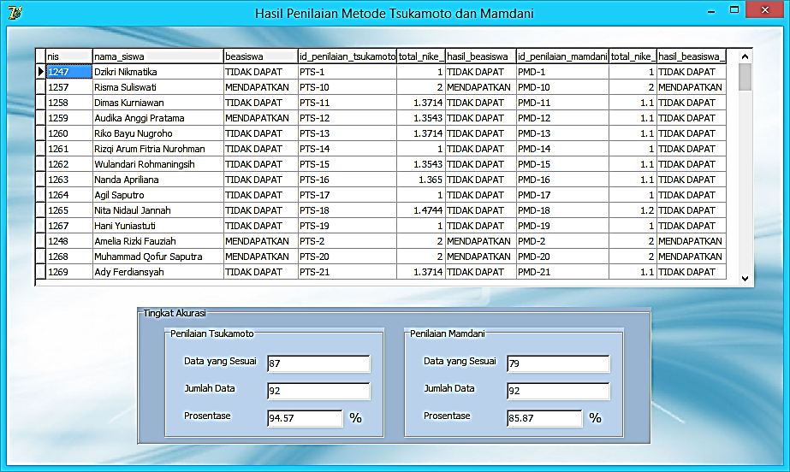

Gambar 13: Tampilan Hasil Penilaian

Pada garmbar 5.28 dapat dilihat dari sebanyak 92 data siswa, pada penilaian metode Tsukamoto data yang sesuai sebanyak 87 data dan pada penilaian metode Mamdani data yang sesuai sebanyak 79 data. Untuk mengetahui prosentase tingkat akurasi data didapat dari perhitungan berikut:
Prosentase akurasi = $\frac{(\sum{data benar x 100)}}{jumlah data}$

Prosentase error = $\frac{(\sum{data salah x 100)}}{jumlah data}$

- Metode Tsukamoto yaitu:
Prosentase akurasi = $\frac{(87 x 100)}{92}$ = 94.57 %
Prosentase error = $\frac{(5 x 100)}{92}$ = 5.43%

- Metode Mamdani yaitu:
Prosentase akurasi = $\frac{(79 x 100)}{92}$ = 85.87 %
Prosentase error = $\frac{(13 x 100)}{92}$ = 14.13 %

5. PENUTUP

5.1. Kesimpulan

Berdasarkan hasil pembahasan pada bab sebelumnya, maka dapat diambil beberapa kesimpulan sebagai berikut:
- Sebuah sistem yang menerapkan logika fuzzy metode Tsukamoto dan Mamdani telah berhasil diimplementasikan dengan baik dalam proses pemilihan siswa sebagai rekomendasi penerima bantuan siswa miskin (BSM).
- Hasil output dari sistem ini berupa nilai kelayakan siswa, yang digunakan sebagai rekomendasi pemilihan siswa yang lebih berhak dalam menerima bantuan siswa miskin (BSM).
- Tingkat keakuratan hasil perhitungan metode Tsukamoto lebih besar atau lebih tinggi dibandingkan dengan metode Mamdani. Hal ini ditunjukan dengan hasil penilaian sistem terhadap 92 data siswa menghasilkan prosentase keakuratan pada metode Tsukamoto yaitu sebesar 94.57% dengan prosentase error sebesar 5.43%, dan prosentase keakuratan metode Mamdani sebesar 85.87% dengan prosentase error sebesar 14.13%.
- Sehingga pada sistem ini, metode fuzzy Tsukamoto jauh lebih tepat untuk digunakan pengguna dalam melakukan pemilihan siswa penerima bantuan siswa miskin (BSM).

5.2. Saran

Saran untuk pengembangan penelitian lebih lanjut di antaranya penggunaan variabel atau kriteria ketentuan penerima BSM dapat ditambahkan lagi, atau dapat pula digunakan sebuah pembobotan terhadap kriteria yang digunakan. Dan jika ingin mendapatkan tingkat keakuratan yang lebih baik atau tinggi lagi, dapat ditambahkan dengan menggunakan metode lain dalam proses penghitungannya.

Daftar pustaka

[1] Khairul, M. (2016). Pengembangan Sitem Pendukung Keputusan Penentuan Penerimaan Bantuan Sosial Masyarakat Menggunakan Metode Fuzzy Model Tahani. Proyek Tugas Akhir. Fakultas Bisnis dan Teknologi Informasi. Universitas Teknologi Yogyakarta.
[2] Handoko, D. (2016). Sistem Pendukung Keputusan Seleksi Penentuan Penerima Beasiswa dengan Metode Simple Additive Weighting (SAW). Publikasi Ilmiah Fakultas Komunikasi dan Informatika. Universitas Muhammadiyah Surakarta.
[3] Utami, R. (2016). Sistem Pendukung Keputusan Seleksi Penerima Beasiswa Bantuan Siswa Miskin (BSM) Menggunakan Metode Analitic Heararchy Process (AHP) pada SD Muhammadiyah Domban 1. Naskah Publikasi Skripsi. Sekolah Tinggi Manajemen Informatika dan Ilmu Komputer El Rahma Yogyakarta.
[4] Kusumadewi, S., dan Purnomo H. (2013). Aplikasi Logika Fuzzy untuk Pendukung Keputusan. Edisi ke dua. Yogyakarta. Graha Ilmu Yogyakarta.
[5] Widodo, T. (2005). Sistem Neuro Fuzzy untuk Pengolahan Informasi Pemodelan, dan Kendali, Yogyakarta. Graha Ilmu Yogyakarta.
[6] Pujiono, S., Amborowati, A., dan Suyanto, M. (2013). Analisis Kepuasan Publik Menggunakan WEKA Dalam Mewujudkan Good Governance Di Kota Yogyakarta. Jurnal Dasi ISSN: 1411-3201 Vol. 14 No. 2 Juni 2013.
[7] Sela, E.I. (2016). Penentuan Indikator Ketahanan Pangan pada Rumah Tangga Miskin menggunakan Data Mining. Laporan Penelitian. Sekolah Tinggi Manajemen Informatika dan Komputer AKAKOM. Yogyakarta.
[8] Jogiyanto, H. (2009). Analisa dan Desain Sistem Informasi Pendekatan Terstruktur Teori dan Praktek Aplikasi Bisnis. Yogyakarta. Andi Offset Yogyakarta.
[9] Yakub. (2012). Pengantar Sistem Informasi. Yogyakarta. Graha Ilmu Yogyakarta.
[10] Sahria, Y. (2017). Penerapan Fuzzy Inference System Untuk Menentukan Jumlah Produksi Kitab. Proyek Tugas Akhir. Fakultas Teknologi Informasi dan Elektro. Universitas Teknologi Yogyakarta.
[11] Khusnaya, Q. (2015). Pengaruh Pemberian Dana Bantuan Siswa Miskin (BSM) Terhadap Prestasi Siswa di SD Negeri Congkrang 2, Kecamatan Muntilan. Laporan Kegiatan PPL. Fakultas Ilmu Pendidikan. Universitas Negeri Yogyakarta.
[12] Sutabri, T. (2012). Analisi Sistem Informasi. Yogyakarta. Andi Offset Yogyakarta.

